# 复盘:

华资实业 目前持仓，今日涨停，没有卖出理由，明天继续观察，如果开板，按照规则在10点之前出场 农产品加工

海天味业 今天有进场机会，错过了，没注意（如何规避这种情况？ 盯着分时的低点，每人盯2个票）

德力股份 1分钟走出一个abc，目前c没有确定走完，明天继续观察，同时关注下C2M板块

惠而浦 继续观察，目前没有机会进场

正平股份 abc走完。但是之后的走势不强势，继续震荡，先pass

华联综超 abc走完，有机会，但是尾盘涨太快，实际操作中没有进场点

粤水电 abc，c没有确认走完，还有机会，明天继续观察

杭州解百 今日操作的股票，有进场点，明天10点之前没有涨停，按照规则出场

中设集团 目前是一个ab,等c确认后再找机会进场

奥普家居 **买入点重新修正**，5分钟出现大阳线后的调整不参与。因为进场点太高，回调过深，很容易是故意拉升

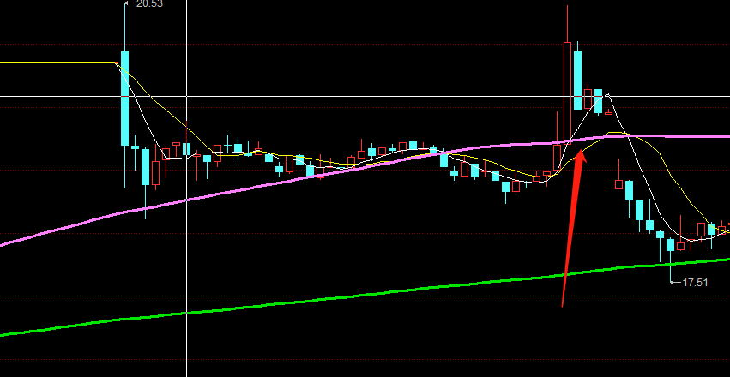

# 今日选股：

**农发种业** **可以关注** 种植业 目前abc未出现 今日上龙虎榜 赵老哥

西王食品 食品加工 目前走出一个a **可以关注**

华胜天成 计算机应用 目前走出一个a 优先级放低

**亚盛集团** 种植业 目前abc未出现

**好当家** 渔业 目前abc未出现

**新希望** 饲料Ⅱ 目前abc未出现 今日上龙虎榜 孙哥

艾迪精密 专用设备 目前abc未出现 优先级放低

东方集团 综合Ⅱ 目前走出一个a 优先级放低

